
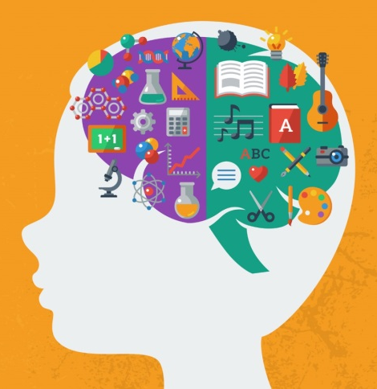
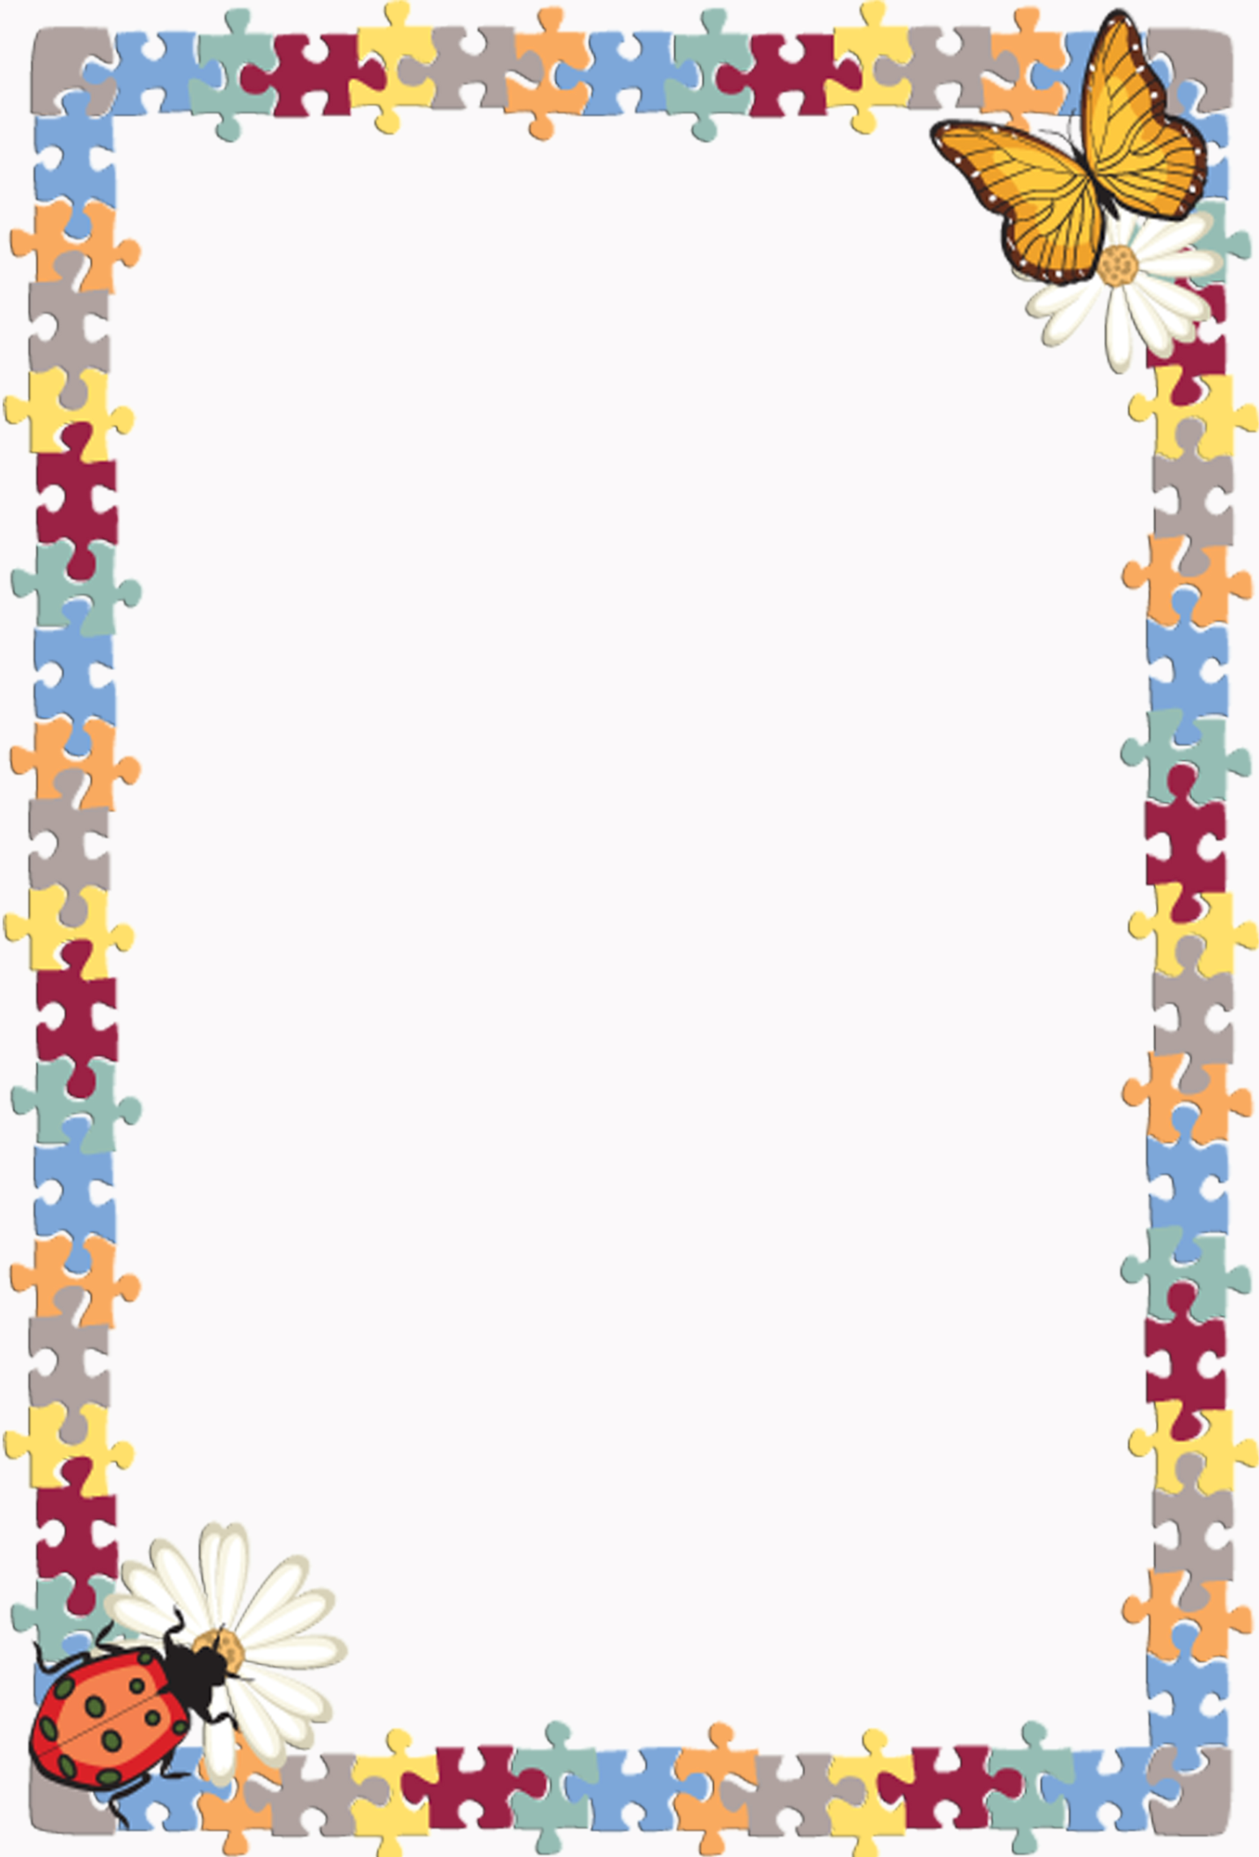
Игры и упражнения на развитие логического мышления
(методические рекомендации)
Готовность к школьному обучению
предполагает многокомпонентное образование.
Прежде всего, у ребенка должно быть
желание идти в школу. На языке
психологов – это мотивация к обучению.
Также он должен уметь взаимодействовать со сверстниками, контролировать свое поведение, выполнять требования педагога. Важно, чтобы ребенок был здоровым, выносливым, чтобы мог выдерживать нагрузку в течение урока и всего учебного дня. И, пожалуй, самое главное, у него должно быть хорошее умственное развитие, которое является основой для успешного овладения школьными знаниями, умениями и навыками. Во многом это зависит от того, насколько хорошо у ребенка развито мышление.
Мышление – это процесс познания человеком действительности с помощью мыслительных процессов – анализа, синтеза, рассуждений.
Различные игры, конструирование, лепка, рисование, чтение развивают у ребенка такие мыслительные операции как обобщение, сравнение, установление причинно – следственных связей, способность рассуждать.
Если с ребенком проводятся специальные занятия, то развитие мышления происходит быстрее. А сами показатели мышления могут улучшаться в 3-4 раза. Большую помощь своему ребенку могут оказать родители. Обучение лучше осуществляется в естественном, самом привлекательном для дошкольников виде деятельности – игре.
Важное достоинство игровой деятельности – это внутренний характер ее мотивации. Дети играют потому, что им нравится сам игровой процесс. Развивающие игры делают учение интересным занятием, порождают интерес к окружающему миру.
Работа по развитию мышления должна проводиться систематически. Развивать мышление можно не только
дома. Это можно делать по дороге
домой, на прогулке и даже во время
занятий домашними делами. Самое
важное в этом деле – создать
положительный эмоциональный
настрой.
Если ребенок по какой-то причине не хочет
заниматься, перенесите занятие на более
подходящее для этого время.
Я хочу познакомить вас с некоторыми
игровыми упражнениями, способствующими
развитию мышления. Эти упражнения можно превратить в интересную игру. В игре вы можете установить правило – за верный ответ ребенок получает фишку или какую-то другую награду. Это вызывает дополнительную заинтересованность в игре.

Развиваем мышление
Игровое упражнение «Разминка на быстроту реакции»
Из чего видна улица?
Дед, который раздает подарки?
Съедобный персонаж?
Часть одежды, куда кладут деньги?
Какой день будет завтра?

Игровое упражнение «Дополни фразу»
Если песок мокрый, то...
Мальчик моет руки, потому что...
Если переходить улицу на красный свет, то...
Автобус остановился, потому что...

Игровое упражнение «Закончи предложение»
Музыку пишет... (композитор).
Стихи пишет... (поэт).
Белье стирает... (прачка).
Горные вершины покоряют... (альпинист).
Обед варит... (повар).

Игровое упражнение «Загадки – шутки».
Сколько всех игрушек?
Сколько глаз у светофора?
Сколько хвостов у четырех котов?
Сколько ног у воробья
Сколько лап у двух медвежат?
Сколько в комнате углов?
Сколько ушей у двух мышей?

Решение разного рода нестандартных задач в
дошкольном возрасте способствует
формированию и совершенствованию общих
умственных способностей: логике мысли,
рассуждений и действий, гибкости
мыслительного процесса, смекалки, сообразительности, пространственных представлений.

Упражнение «Собери целое из частей» - это очень полезное занятие для развития мышления ребенка, его логических способностей и умения делить целое на части и составлять из частей целое.
Взрослый показывает ребенку силуэт лошади без линий, делящих его на части, вместе с ним рассматривает его и обращает внимание на части тела животного (голову, хвост, передние и задние ноги и т. д.) и характерные признаки. Затем он предлагает ему отдельный набор из деталей разрезанного силуэта и просит собрать целую фигурку.
Игровая мотивировка может быть любой - сломалась игрушка, надо склеить игрушку на елку и т. п. Взрослый наблюдает, как ребенок складывает силуэт, при необходимости помогая ему, объясняя способ складывания. Чтобы дети не копировали действия друг друга, у каждого из них силуэт разрезан по-разному. Если складывание дается легко и быстро, взрослый предлагает ребенку сложить второй предмет - чайник, предварительно рассмотрев с ним силуэт и выделив отдельные части чайника (носик, крышку, донце, ручку и т. д.). В следующий раз можно предложить ребенку другой набор из деталей разрезанных на части лошадки и(или) чайника.

Игра «Назови слово» способствует развитию гибкости ума.
Предложите ребенку называть как можно больше слов,
обозначающих какое-либо понятие.
Назови слова, обозначающие
домашних животных.
Назови, слова, обозначающие диких
животных.
Назови слова, обозначающие овощи.
Назови слова, обозначающие фрукты.

Назови слова, относящиеся к спорту (футбол,
хоккей…)
Назови, слова, обозначающие наземный
Транспорт.
Назови, слова, обозначающие воздушный
Транспорт.
Назови, слова, обозначающие водный транспорт.
Варианты заданий вы можете подбирать по своему усмотрению. Если ребенок ошибся и неправильно назвал слово, то необходимо обсудить его ошибку и исправить ее.

Следующие игры способствуют развитию мышления и сообразительности. Они также способствуют увеличению словарного запаса.
Игра «Наоборот»
Предложите ребенку: «Я буду говорить слова, ты тоже говори, но только наоборот. Например: большой – маленький».
Можно использовать следующие пары слов:
Веселый – грустный
Быстрый – медленный
Пустой – полный
Худой – толстый
Умный – глупый
Тяжелый – легкий
Храбрый – трусливый
Твердый – мягкий
Шершавый – гладкий

Игра «Бывает – не бывает».
Для игры вам понадобится мяч. Вы называете какую-нибудь ситуацию и бросаете ребенку мяч. Ребенок должен поймать мяч в том случае, если названная ситуация бывает, а если нет, то ловить мяч не нужно.
Ситуации можно предлагать разные:
Папа ушел на работу.
Поезд летит по небу.
Человек вьет гнездо.
Почтальон принес письмо.
Яблоко соленое.
Дом пошел гулять.
Волк бродит по лесу.

На дереве выросли шишки.
Кошка гуляет по крыше.
Собака гуляет по крыше.
Девочка рисует домик.
Лодка плавает по небу.
Ночью светит солнце.
Зимой идет снег.
Зимой гремит гром.
Рыба поет песни.
Ветер качает деревья.

Игра «Угадай по описанию»
Взрослый предлагает угадать, о чем (о каком овоще, животном, игрушке) он говорит и дает описание этого предмета. Например: это овощ, он красный, сочный (помидор).
Если ребенок затрудняется с ответом, перед ним выкладывают картинки с различными овощами. Ребенок находит нужное изображение.

Игра «Кто кем будет»
Взрослый показывает или называет предметы и явления, а ребенок должен ответить на вопрос: «Как они изменятся, кем будут?»
Кем (чем) будет: яйцо, цыпленок, семечко, гусеница, мука, деревянная доска, кирпич, ткань.
Может существовать несколько ответов на один вопрос. Необходимо поощрять ребенка за несколько правильных ответов.

Игра «Что внутри?»
Ведущий этой игры называет предмет или место, а ребенок в ответ называет что-то или кого-то, что может быть внутри названного предмета или места. Например:
дом – стол; шкаф – свитер; холодильник – кефир;
тумбочка – книжка;
кастрюля – суп; дупло – белка;
улей – пчелы; нора – лиса;
автобус – пассажиры;
корабль – матросы;
больница – врачи,
магазин – покупатели.
Упражнения на развитие мыслительных процессов обобщения, отвлечения, выделения существенных признаков:

Игра «Найди лишнее слово».
Прочитайте ребенку серию слов. Каждая серия состоит из четырех слов. Три слова объединены по общему для них признаку, а одно слово отличается от них и должно быть исключено.
Предложите определить слово, которое является «лишним».
Старый, дряхлый, маленький, ветхий
Храбрый, злой, смелый, отважный
Яблоко, слива, огурец, груша
Молоко, творог, сметана, хлеб
Час, минута, лето, секунда
Ложка, тарелка, кастрюля, сумка
Платье, свитер, шапка, рубашка
Книга, телевизор, радио, магнитофон
Мыло, метла, зубная паста, шампунь
Береза, дуб, сосна, земляника
Ласточка, ворона, курица, сорока.

Игра «4-лишний» -развитие обобщения
Пирамидка – матрёшка – портфель – кукла;
Сосиски – печенье – тарелка – сыр;
Чайник – кружка – колбаса – кастрюля;
Кепка – шапка – шляпа – тапочки;
Перчатки – ботинки – сапоги – туфли;
Муха – воробей – стрекоза – кузнечик;
Мандарины – бананы – помидоры – лимоны;
Машина – троллейбус – самолёт – скакалка;
Синичка – индюк – гусь – петух;
Пенал – тетрадь – карандаш – юла;
Сом – щука – жук – окунь;
Куртка – полотенце – платье –
костюм.

Упражнение «Назови, одним
словом».
Формирование умения делить
объекты на классы по заданному
основанию.
1.Дети должны назвать каждую группу одним
словом:
а) Вера, Анна, Надежда, Галина, Елена -…
б) Стол, диван, кресло, стул -…
в) Москва, Баку, Кишинев, Минск -…
г) Чашка, блюдце, стакан, кастрюля -…
д) Январь, март, май, август -…

2.Дети должны закончить начатое перечисление и назвать каждую группу одним словом:
а) Ботинки, туфли – это…
б) Прятки, жмурки – это…
в) Зима, осень - это…
г) Пальто, куртка – это…
д) Иванов, Петров, Сидоров – это…

Упражнения на развитие мыслительной операции:

«Сравнение предметов»
Для сравнения предложите ребенку следующие пары слов:
муха и бабочка
дом и избушка
стол и стулья
книга и тетрадь
вода и молоко
топор и молоток
город и деревня
Ребенок должен представлять себе то, что он будет сравнивать. Задайте ему вопросы: «Ты видел муху? А бабочку?» после таких коротких вопросов о каждом слове из пары ребенку предложите их сравнить. Снова задайте ему вопросы: «Похоже ли муха и бабочка? Чем они похожи? А чем отличаются друг от друга?» Проанализируйте ответы
ребенка. Сколько слов он удачно
сравнил? Что для ребенка легче:
искать сходства или различия?

Упражнение «Подбери признаки» -
развитие логического мышления и
смысловой памяти.
-Подобрать - слова признаки по каждому слову
Игра (какая?)- интересная;
Снег (какой)- пушистый;
Вода (какая?) - холодная;
Луна (какая?)- круглая;
Дым (какой?) - густой;
День (какой)- солнечный;
Трава –
Крик-…
Стол -..
Окно -..
Дом -…

Упражнение «Смысловые ряды» - развитие мышления.
Детям предлагается закончить смысловой ряд, догадавшись, каким будет последнее слово.
Волк – заяц, кошка - …
Быстро – быстрее, медленно - …
Лиса – лисенок, волк -…
Белка – орешки, медведь - …
Человек – дом, крот - …
Лес – деревья, поляна - …
Пальто – зима, шорты - …
Море – вода, суша - …
Вода – кран, свет - …
Учитель – школа, воспитатель - …

«Вопрос-ответ» - активизация логического мышления и речи.
Вопросы детям:
Чем похожи стул и табурет?
Какие слова начинаются с буквы В?
Какие вежливые слова вы знаете?
Как вы думаете чему учат в школе?
Какой день следует за вторником?
На какой свет светофора надо
переходить улицу?

Чем отличается бабочка от стрекозы?
У коровы телёнок, а у лошади…
Назовите детёныша у овцы?
Какое слово лишнее: молоко, кефир, сметана, йогурт, печенье?
Какое слово лишнее: ручка, карандаш, мелок, ластик, фломастер.
Что бывает на улице после дождя? (лужи, радуга)
Какой день надели последний?
Что делают из муки?
Кто работает в магазине?
Мышь маленькая, а муравей…
Певец поёт, а балерина…
Где работает клоун?

Вечером, в спокойной домашней остановке проведите игру «Придумай название»
Для нее необходимо подготовить несколько небольших детских стихотворений. Прочитайте ребенку стихотворение, не называя заголовка. Предложите ему самому придумать каждому стихотворению какое-то название. Эта игра научит ребенка обобщать и выделять главную мысль в стихотворении. Часто дети придумывают даже более удачные названия, чем авторские.

Итак, не бойтесь играть со своим малышом, и тогда с вашей помощью он вырастет действительно высокоразвитым и высокоинтеллектуальным человеком.

Удачи Вам!

